**Лекція 12**

**Поверхні другого порядку**

**12.1. Класифікація поверхонь і просторових кривих**

**Загальним рівнянням поверхні другого порядку** називається рівняння виду:



Це рівняння може задавати:

1. порожню множину;
2. точку;
3. пару перетинних площин;
4. пару паралельних площин;
5. циліндри;
6. конус;
7. еліпсоїд;
8. гіперболоїд;
9. параболоїд.

Розглянемо типи поверхонь, які визначаються цим рівнянням.

**12.1. Поверхні обертання**

Поверхню, яка разом з кожною своєю точкою містить усе коло, утворене обертанням цієї точки навколо деякої фіксованої прямої – осі обертання, називають поверхнею обертання.

Запишемо рівняння поверхонь, утворених обертанням навколо осі *Оz* кривих 1-го та 2-го порядку, розміщених у площині *Оyz:*

1. прямої ;
2. еліпса ;
3. гіперболи ;
4. гіперболи ;
5. параболи .

Найпростіші поверхні в просторі - це площини. Вони є геометричними образами рівнянь першого степеня від трьох змінних. Іншим досить простим типом поверхонь є поверхні обертання.

Поверхня  називається ***поверхнею обертання***, якщо вона утворена обертанням деякої кривої  навколо прямої *L* (осі обертання). (рис. 12.1).

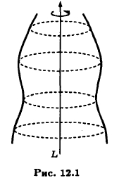



Рис. 12.1. Поверхня обертання

Рівняння поверхні обертання  має найбільш простий вигляд, якщо початок *О* прямокутної системи координатлежить на осі обертання, а вісь *Оz* співпадає з нею. Перетин поверхні  зкоординатною площиною *Oxz* - це деяка множина точок *S* (рис. 12.2), обертання якої утворює поверхню . Нехай множина *S* в площині *Oxz* описується рівнянням . Розглянемо довільну точку . Вона віддалена від осі *Оz* на відстань. Якщо точка *М* лежить на поверхні обертання , то точки,  з тією ж аплікатою *z*, що і *М*, і абсцисами  і  належать множині *S*. Тому

*,*

*,*

і умова  зводиться до того, що координати точки *М* задовольняють рівняння: ** (12.1)

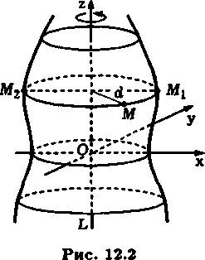

Рис. 12.2. Рівняння поверхні обертання

Рівняння (12.1) і є рівнянням поверхні , яка утворена обертанням підмножини , розташованої в координатній площині *Oxz*. З рівняння множини *S* рівняння відповідної поверхні обертання отримуємо заміною змінної *x* на .

**12.2. Перетворення стиснення**

Під ***перетворенням стиснення*** до координатної площини *Oxz* будемо розуміти таке перетворення, при якому точка  зміщується в точку . Параметр ***k*** називають ***коефіцієнтом стиснення***.

При ***k*** > 1 точки простору, розташовані на одній прямій, що перпендикулярна площині *Oxz* зближуються, тобто перетворення ― дійсно стиснення.

При *0 <* ***k*** *<1* перетворення фактично є розтягуванням.

Нехай в просторі в прямокутній системі координат *Oxyz* деяка множина *Q* задано своїм рівнянням . При перетворенні стиснення до координатної площини *Oxz* з коефіцієнтом ***k*** ця множина перетворюється в нову множину з рівнянням .

**12.3. Еліпсоїди**

Поверхня, що утворюється при обертанні еліпса навколо однієї з його осей симетрії, називають ***еліпсоїдом обертання*** (рис.12.3)

Рівняння еліпсоїда обертання виведемо, розташувавши *початок прямокутної системи координат* у *центрі еліпса* і поєднавши вісь *аплікат* *Oz* з віссю обертання, а *координатну площину* *Oxz* - з площиною еліпса (рис.12.4). Тоді рівняння еліпса буде мати вигляд:



Якщо в цьому рівнянні замінити *х* на , то вийде рівняння



відповідної поверхні обертання. Отже, **еліпсоїд обертання** з віссю обертання *Oz* описується рівнянням:

. (12.2)

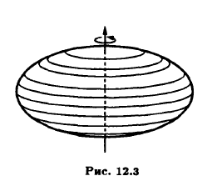 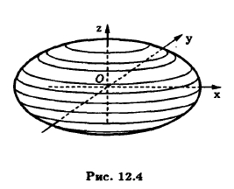

Рис. 12.3. Еліпсоїд обертання Рис. 12.4. Еліпсоїд обертання навколо вісі *Oz*

Застосуємо до еліпсоїда обертання **перетворення стиснення** до координатної площини *Oxz*, отримаємо ***еліпсоїд*** загального виду. Якщо *k* - ***коефіцієнт стиснення***, то рівняння еліпсоїда набуде вигляду:

,

або, після заміни :

. (12.3)

Рівняння (12.3) називають ***канонічним рівнянням еліпсоїда***. Три параметри *а*, *b* і *c*, ― це напівосі еліпсоїда (рис. 12.5). Якщо всі три напівосі еліпсоїда попарно різні, то еліпсоїд називають *тривісним*.

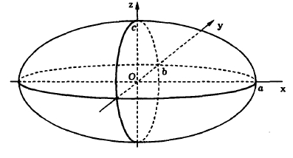

Рис. 12.5. Тривісний еліпсоїд

Якщо рівні всі три напівосі (*а = b = с = r*), то еліпсоїд перетворюється в сферу радіуса *r*, яка описується рівнянням

.

**12.4. Гіперболоїди**

При обертанні гіперболи навколо однієї з її осей симетрії отримаємо поверхню, що називається ***гіперболоїдом обертання***. Вибір осі обертання впливає на тип гіперболоїда. Якщо віссю обертання є дійсна вісь симетрії гіперболи, то поверхня обертання буде складатися з двох частин (порожнин). Це ***двопорожнинний гіперболоїд обертання*** (рис. 12.6). При обертанні гіперболи навколо її уявної осі симетрії поверхня буде складатися з однієї порожнини (рис.12.7). Таку поверхню називають ***однопорожнинним гіперболоїдом обертання***.

Для виведення рівнянь гіперболоїдів обертання розташуємо прямокутну систему координат так, щоб вісь обертання, яка є віссю симетрії гіперболи, збігалася з віссю аплікат Оz, а сама гіпербола розташовувалася в координатній площині *Оxz* з центром у початку системи координат. Для двопорожнинного гіперболоїда обертання рівняння гіперболи буде мати вигляд:



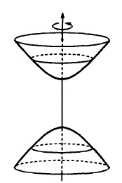 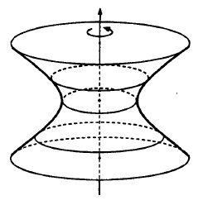

Рис. 12.6. Двопорожнинний гіперболоїд Рис. 12.7. Однопорожнинний гіперболоїд

Замінивши в ньому *х* на , отримаємо рівняння

 (12. 4)

Це рівняння **двопорожнинного гіперболоїда** **обертання**.

У випадку однопорожнинного гіперболоїда, гіпербола, що обертається буде мати рівняння: 

Знову міняємо *х* на радикал , отримуємо

. (12.5)

Це рівняння **однопорожнинного гіперболоїда обертання**.

Гіперболоїди обертання перетворенням стиснення до координатної площини *Оxz* перетворюються в **двопорожнинний** і **однопорожнинний** **гіперболоїди загального вигляду**. Їх рівняннями будуть відповідно

 і 

Після заміни  отримаємо ***канонічне рівняння двопорожнинного*** **гіперболоїда** (рис. 12.8): , (12.6)

і **однопорожнинного** (рис. 12.9) гіперболоїда:  (12.7)

З рівнянь (12.6) та (12.7) видно, що обидва гіперболоїди ― поверхні другого порядку.

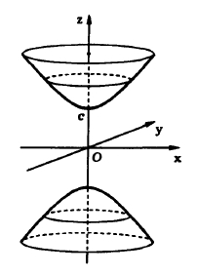 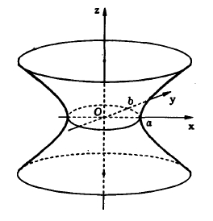

Рис.12.8. Канонічний двопорожнинний Рис. 12.9. Канонічний однопорожнинний

гіперболоїд гіперболоїд

**11.5. Еліптичні параболоїди**

При обертанні параболи навколо її осі отримуємо **параболоїд обертання** (рис.12.10). Щоб знайти його рівняння, виберемо прямокутну систему координат, спрямуємо вісь *Оz* по осі обертання і поєднаємо координатну площину *Oxz* з площиною параболи. Нехай при цьому парабола описується рівнянням . Тоді для отримання рівняння поверхні обертання потрібно замінити в цьому рівнянні *х* на :



Перетворення стиснення параболоїда обертання до координатної площини *Oxz* з коефіцієнтом *k* дає поверхню більш загального вигляду ― **еліптичний параболоїд**, рівнянням якого буде



Після заміни  параметрів отримаємо **канонічне рівняння еліптичного параболоїда:**

. (12.8)

Еліптичний параболоїд є поверхнею другого порядку. При *a = b* він перетворюється в параболоїд обертання.

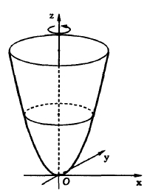

Рис. 12.10. Параболоїд обертання

**12.6. Конуси**

При обертанні будь-якої прямої *L*, що перетинає вісь обертання, утворюється **прямий круговий конус** (рис. 12.11). Точка перетину прямої , що обертається з віссю обертання залишається нерухомою, її називають **вершиною конуса**.

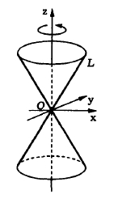

Рис.12.11. Прямий круговий конус

Рівняння будемо виводити в прямокутній системі координат (вісь *Oz* з віссю обертання, початок системи координат збігається з вершиною конуса). Вісь *Ох* розташуємо так, щоб пряма *L* перебувала в *координатній площині Oxz* і описувалася рівнянням . У цій системі координат рівняння поверхні обертання отримується з рівняння прямої заміною *х* на . У результаті такої заміни одержуємо . Піднесемо обидві частини рівняння в квадрат: . Розділимо його на  і отримаємо **канонічне рівняння прямого кругового конуса**:



Перетворення стиснення прямого кругового конуса до координатної площини *Оxz* з коефіцієнтом *k* дає **елліптичний конус**. Його рівняння має вигляд: 

або, після введення відповідних замін:

 (12.9)

Рівняння (12.9) називають **канонічним рівнянням еліптичного конуса**. Еліптичний конус при *а = b* збігається з прямим круговим конусом, і обидва вони є поверхнями другого порядку.

**12.7. Циліндричні поверхні**

При обертанні прямої навколо осі обертання, що паралельна цій прямій, утворюється поверхня, яку називають **круговим циліндром** (рис.12.12). Ця поверхня є окремим випадком **циліндричної поверхні**, що отримується при русі прямої в просторі вздовж деякої кривої і яка паралельна деякому напрямку (рис.12.13). Якщо на рухомій прямий фіксувати точку, то вона опише криву, яку називають **напрямною циліндричної поверхні**. Циліндрична поверхня є множиною точок на прямих, що паралельні фіксованій прямій. Ці паралельні прямі називають **твірними циліндричної поверхні**.

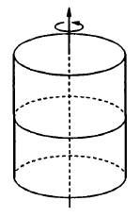 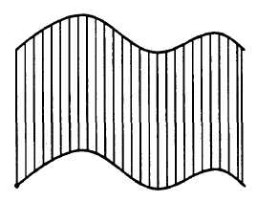

Рис. 12.12. Круговий циліндр Рис. 12.13. Циліндрична поверхня

Виберемо прямокутну систему координат так, щоб твірні циліндричної поверхні були паралельні осі *Оz*. В якості напрямної виберемо криву, яка є перетином циліндричної поверхні з *координатною площиною хОу*

(рис. 12.14).

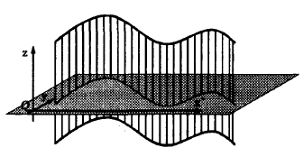

Рис.12.14. Рівняння циліндричної поверхні

Напрямна в площині *хОу* описується деяким рівнянням двох змінних. Точка *М(х; у; z)* лежить на циліндричній поверхні тоді і тільки тоді, коли її *абсциса* і *ордината* (фактично *координати точки* *N(x; y; 0)* на площині *хОу*) підкоряються рівнянню напрямляючій. Тому в обраній системі координат циліндрична поверхня описується рівнянням  - рівняння своєї напрямної, яке трактується як рівняння трьох змінних *х*, *у* і *z*. Вірне і зворотне твердження: якщо в деякій прямокутній системі координат в просторі поверхня описується рівнянням, що не містить одної зі змінних, то ця поверхня є циліндричною. Отже, критерієм для циліндричної поверхні є відсутність в її рівнянні у підходящий системі координат одної зі змінних.

***Циліндр другого порядку*** - це циліндрична поверхня, напрямна якої в площині, перпендикулярної утворюючій, являє собою *криву другого порядку*. У вибраній вище прямокутній системі координат циліндр другого порядку описується *рівнянням другого степеня*

,

де .

Це рівняння можна спростити підходящим вибором системи координат. Фактично мова йде про приведення до канонічного вигляду рівнянь другого порядку від двох змінних. *Канонічні рівняння* кривих другого порядку приводять до трьох видів циліндрів другого порядку:

- ***еліптичному*** (рис. 12.15, а) з канонічним рівнянням ;

- ***гіперболічному*** (рис. 12.15,б) з канонічним рівнянням ;

- ***параболическому*** з канонічним рівнянням  (рис. 12.15, в).

Відзначимо, що якщо направляючої є пара пересічних (паралельних, співпадаючих) прямих, то відповідна їм циліндрична поверхня являють собою пару пересічних (паралельних, співпадаючих) площин.

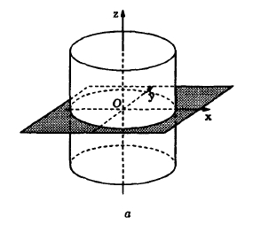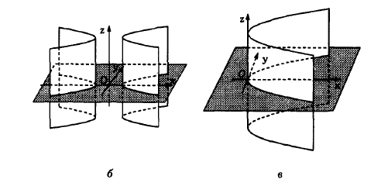

Рис. 12.15. Циліндричні поверхні

**12.8. Дослідження поверхонь другого порядку. Метод перерізів**

Для з'ясування форми поверхні в просторі по її рівнянню

 (12.10)

часто використовують ***метод перерізів***. Він базується на аналізі перетинів поверхні площинами, які паралельні координатним площинам. Для кожного значення  система рівнянь

 (12.11)

задає відповідний перетин. Умовами того, що точка *М (х; у; z)* належить лінії перетину є наступні: а)  б) координати *x* та *у* задовольняють рівняння

 (12.12)

Знаючи ці криві (12.12), можна представити форму поверхні.

**◄Приклад 12.1.** Дослідити методом перетинів рівняння:

.

**Розв’язання.** Перетин цієї поверхні площиною *z = c* описується рівнянням . При *c <0* перетин порожній, при *с = 0* він збігається з початком системи координат *Охуz*, а при с > 0 є еліпсом

.

Осі цього еліпса із зростанням параметра *с* збільшуються, і можна уявити форму поверхні (рис. 12.16, а). Перетини цієї поверхні як із площиною *х = с* (рис. 12.16, б), так і з площиною *у = с* (рис. 12.16, в) є параболами

, 

відповідно. Параболи в кожному з цих сімейств перерізів мають рівні параметри . Отже, рівняння належить еліптичному параболоїду.►

Метод перетинів дозволяє дати ще один спосіб геометричної побудови еліптичного параболоїда. Розглянемо параболу, що знаходиться в площині *у = 0*, і аналогічну параболу 

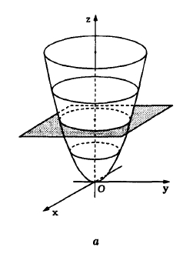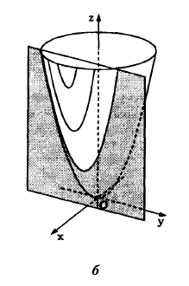 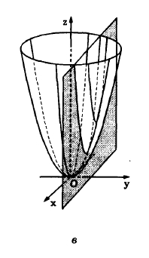

Рис. 12.16. Метод паралельних перерізів

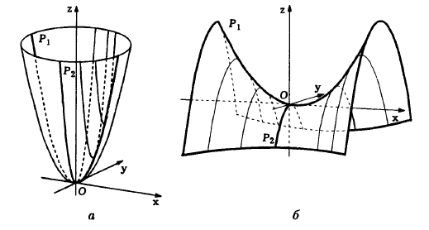

Рис. 12.17. Побудова еліптичного параболоїда

в площині *х = 0* (рис. 12.17, а). Нехай друга парабола переміщується в просторі так, що:

- вершина параболи  весь час знаходиться на параболі ;

- вісь параболи  паралельна осі параболи ;

- площина параболи  перпендикулярна площині параболи .

Тоді в результаті такого переміщення і утворюється еліптичний параболоїд.

Рівняння

 (12.13)

відрізняється від рівняння еліптичного параболоїда лише знаком одного доданка і теж задає поверхню другого порядку. Її називають ***гіперболічним параболоїдом***, а саме рівняння (12.13) - ***канонічним рівнянням гіперболічного параболоїда***.

Дослідимо вид гіперболічного параболоїда методом перерізів. Його перетин із площинами *у = с* при будь-якому значенні *с* є параболами:



Перетини із площинами *х = с* теж при всі значеннях *с* є параболами:



Позначимо через  параболу, що знаходиться в перерізі *у = 0*, а через  - аналогічну параболу в перерізі *х = 0*. Переміщуючи, як і вище, параболу  по параболі  (рис. 12.17.б), отримуємо сідлоподібну поверхню гіперболічного параболоїда.

Перетин гіперболічного параболоїда з площинами *z = c* при  є гіперболами , а при *с* = 0 парою прямих, які перетинаються:

.

Вибір назви поверхні пояснюється характером перетинів: горизонтальні перетини гіперболічного параболоїда - це гіперболи, а два інших сімейства розглянутих перетинів - параболи.